Дата: 7.04.2020- 21.04.2020г.
Тема урока: Изготовление конторской книги (18ч)

СОДЕРЖАНИЕ:
Познакомьтесь с материалом об истории создания книги и особенностях её оформления.
–Кто из вас знает, когда начали печатать книги?
–В XV веке.
– В 1563 году на средства царской казны в Москве была открыта типография, во главе которой встал Иван Федоров – дьякон церкви Николая Чудотворца Гостунского в Кремле.
Дьякон в православной церкви – низший духовный сан, помощник священника. Но, несмотря на скромное положение, которое занимал Федоров, он был ученым-просветителем, и изобретателем, и художником, а главное – творцом замечательных книг. Не случайно именно его считают русским первопечатником.
К трудному делу создания в Москве Печатного двора, которое было ему поручено, он приступил без промедления: сам сконструировал типографский станок, собственноручно из дерева вырезал красивый славянский шрифт – полуустав.
1 марта 1564 года со своим помощником Петром Мстиславцем напечатал книгу «Деяния святых апостолов». Этот день вошел в историю как дата рождения первой русской печатной книги.
Книга Ивана Федорова – настоящий шедевр книжного искусства.
Заставки, концовки, буквицы, рисунки букв, гравюры – все выполнено на высочайшем уровне и не уступает западноевропейским изданиям того времени.
В русской книге не обнаружилось ни одной типографской погрешности: не было даже опечаток. А составленная Федоровым краска оказалась такой стойкой, что не обесцветилась и по сей день!
А знаете ли вы, что Москву в XVII веке называли «бумажным царством».
С утра пораньше приказная Москва начинала готовиться к канцелярской работе.
Уму непостижимо, сколько писалось в Москве: приказы, указы, жалобы – челобитные, доносы – кляузы, расклад по денежным доходам и расходам. А охотников учить своих детей! Хорошую «Азбуку» составил патриарший дьякон Василий Бурцев. Первое издание в 1634 году тут же разошлось, а второе, семнадцать лет спустя, вообще разошлось в один день, да еще на всех желающих не хватило: двух тысяч четырехсот экземпляров книги оказалось мало. Бойко шла торговля и «Букварем» монаха Чудова.
– Что такое искусство оформления книги?
– Книга – это синтез художественного слова и изобразительного искусства, осуществленный средствами полиграфии. Книга – памятник культуры определенного времени, как и любое произведение искусства.
Благодаря труду и таланту многих поколений замечательных художников появилось искусство книги. Все элементы книжного оформления, расположенные внутри книги, а также внешние элементы создают целостное произведение искусства.
В XX веке возникает такое понятие, как «дизайн книги». Дизайнер может использовать готовые типографские знаки и шрифты как средства художественной выразительности.
Но особенно велика роль творчества художника, когда он выполняет внешние элементы оформления книги (суперобложка, переплет или обложку), форзац и различные элементы оформления в нутрии книги (авантитул, титульный лист, шмуцтитулы, иллюстрации).
Запишите определения в тетрадь:
Иллюстрация – изображение, поясняющее текст.
Авантитул – первая страница после форзаца, где помещают название (заглавие), фамилию автора, наименование издательства. Авантитул встречается в основном в роскошных изданиях.
Титул размещается на правой нечетной половине первого разворота.
Шмуцтитул – помещается перед какой-либо частью книги. Может сочетать шрифт, орнамент, реалистическое или абстрактное изображение.
Форзац – лист бумаги, скрепляющий переплет с книжным блоком. Может быть белым, украшенным орнаментом или рисунком.
Переплет – твердое покрытие книги.
Выделяют четыре типа оформления обложки: шрифтовой, орнаментальный, символический и сюжетно-тематический.

Сегодня вы попробуете быть художниками оформителями обложек.
Обложка — это бумажное покрытие книжного блока. Традиционным материалом обложки является плотная бумага. Существует множество способов декоративного оформления книги. Некоторые технологии и материалы используются только при изготовлении дорогих эксклюзивных книг. Кожаный переплет, золотой обрез свидетельствуют о высоком классе издания. Другие – регулярно применяются в массовом производстве книг: тиснение, лакировка, частичное украшение обложки блестками или материалом.
Флокинг (от англ. flocking - ворсопечать) - полное или частичное оформление обложки велюром или замшей.
Частичная лакировка - частичное оформление обложки лаком.
Глитер (блестки) - украшение обложки блестками.
Вырубка. Фигурная обложка и страницы издания. Вырубка делается путем разрыва замкнутого контура.
Ляссе – ленточка-закладка, тесьма, шелковая или плетенная, прикрепленная к верхнему краю корешка книги.
Дополнительные элементы книги
Многие издания для детей отличаются оригинальным дизайном, необычной конструкцией и эффектными сочетаниями материалов.
Объемные панорамы. Книги с объемными конструкциями из картона в виде панорамы.
Подвижные элементы. Книги со встроенными подвижными элементами из картона, пластика.
Наклейки. Многоразовые или одноразовые наклейки, вложенные в книгу отдельным листом.
Магниты используются в книгах в качестве крепления или игровых элементов. Крепление – магнит расположен на обратной стороне обложки. Благодаря магниту, книга крепится к любой металлической поверхности.
Игровые элементы книги – фигурки на магните из пластика или картона. Как правило, для магнитов предусмотрена специальная емкость из пластика, прикрепленная к обложке.
Пазлы и/или мозаики в составе книги. Для пазлов предусмотрено специальное поле, в котором закрепляется и хранится готовая картинка, собранная из элементов.
Декоративные или игровые элементы из пластика или ткани, являющиеся неотъемлемой частью издания.
Игровые элементы книги – игрушка-пищалка, электронное воспроизводящее устройство, диктофон.
Книга со встроенной игрушкой, либо игрушка, приложенная к книге. В этом случае для книги и игрушки, как правило, предусмотрена специальная упаковка: коробка или сумочка.
Конторская книга
-Давайте ещё раз уточним, что такое книга.
-Что такое книга конторская или книга учёта.
Для чего нужна эта книга учёта и где используется? (инструктаж, посещение, питание, дежурство у нас в школе ).
-А вы можете привести примеры использования книги учёта на других предприятия? (в аптеках, больницах, столовой магазинах, заводах)
-Вы дали определение конторской книге и как она используется, а теперь вспомним её технические данные.
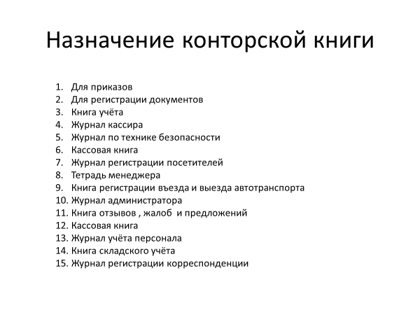

Практическая работа
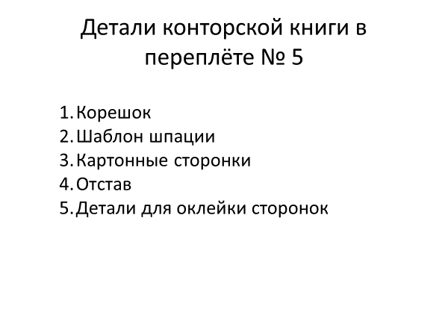
Порядок выполнения работы.
Выполните изделие пошагово из плотной бумаги

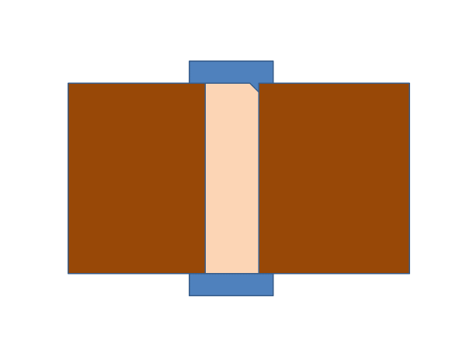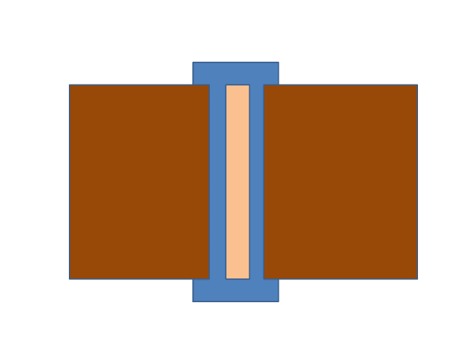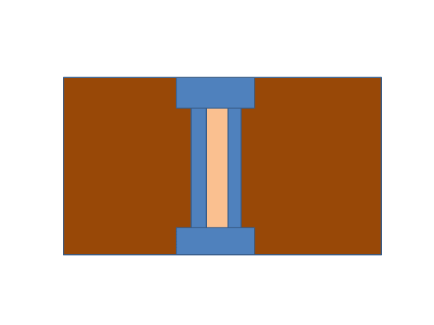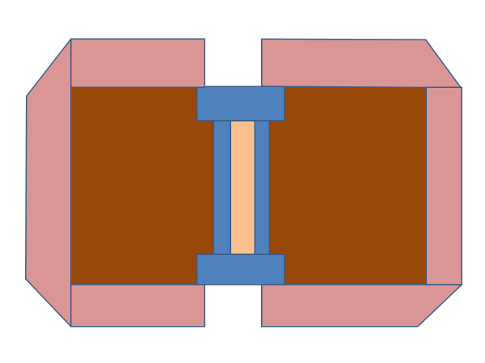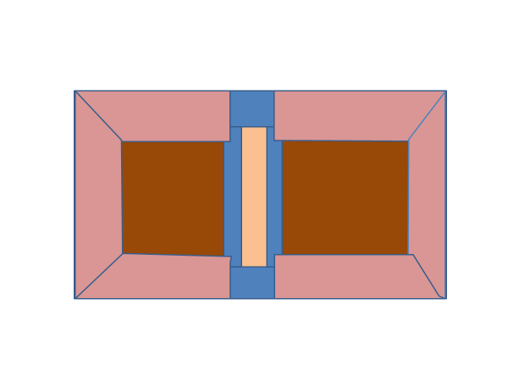
Задание: выполнить данное изделие и предоставить на проверку учителю трудового обучения.

